附件三：参考交通路线
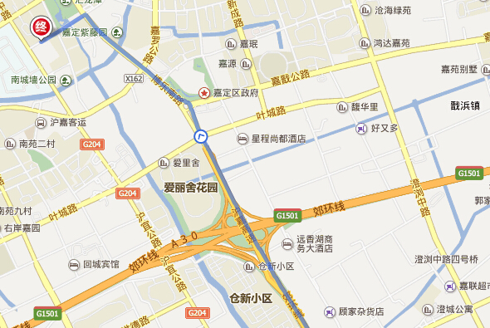
沿中环沪嘉立交桥行驶，进入沪嘉高速公路,沿沪嘉高速公路行驶直行，进入博乐南路,沿博乐南路行驶320米，在第2个出口朝嘉定城区方向，左前方转弯,继续沿博乐南路行驶，直行进入博乐路,沿博乐路行驶，左转进入沙霞路, 沿沙霞路行驶420米，到达终点

